ZİNCİR KIRILIRSA
Gelişim Alanı: | Kariyer
Yeterlik Alanı: | Kariyer Farkındalığı
Kazanım/Hafta: | Her mesleğin toplumsal yaşama katkısı olduğunu fark eder. / 33. Hafta
Sınıf Düzeyi: | 1.Sınıf
Süre: | 40 dk. (Bir ders saati)
Araç-Gereçler: | - Etkinlik Bilgi Notu  - Farklı renklerde A4 ya da fon kâğıdı  - Yapıştırıcı  - Makas
Uygulayıcı İçin Ön Hazırlık: | - Farklı renklerdeki A4 ya da fon kâğıtları 15 x 2 cm boyutlarında öğrenci sayısı kadar kesilir.  - Sınıf düzeni U oturma düzeni şeklinde ayarlanır. Öğretmen masası öğrencilerin göreceği şekilde ortada yer alır.
Süreç (Uygulama Basamakları): | - Öğrencilerin dikkatini çekmek için aşağıdaki sorular sorularak etkinliğe giriş yapılır. Her soru öğrencilere yöneltildikten sonra öğrencilerden o soruya ilişkin cevaplar alınır.  - Çocuklar her gün yeni ve farklı şeyler öğrenmek için okula geliyorsunuz. Size artık okullarda öğretmenlerin olmayacağını sadece öğrencilerin okula geleceğini söyleseler neler olurdu?  - En çok hangi sebze ve meyveleri seviyorsunuz? Çiftçiler artık sebze ve meyve yetiştirmeyeceklerini söylese neler olurdu?  - Kimler kitap okumayı çok seviyor? Derslerimize çalışırken de çoğu zaman ders kitaplarımızı kullanıyoruz. Öyle değil mi? Yazarların bir daha kitap yazmadıklarını düşünün. Neler olurdu?  - Üzerinde oturduğumuz, yazı yazdığımız sıraları kimler yapıyor? Peki, marangozlar işi bıraksalar neler olurdu?  - Çöplerimizi kimler topluyor? Temizlik görevlileri olmasaydı ne olurdu?  - Daha önceden öğrenci sayısı kadar kesilen farklı renklerdeki kâğıtlar öğrencilere dağıtılır. Bildikleri mesleklerden birinin adını verilen kâğıtlara yazmaları istenir.  - Öğrenciler sırayla öğretmen masasına çağrılır. İlk öğrenciden kâğıdının uçlarını birbirine yapıştırması istenir ve bir halka oluşturulur. Bu halka oluşturulurken meslek isimlerinin kağıdın dış kısmında kalması ve görünür olması sağlanır. İkinci öğrenciden kâğıdını ilk öğrencinin yaptığı halkadan geçirmesi ve kâğıdının her iki ucunu birbirine yapıştırması istenir ve ikinci halka oluşturulur. Bu şekilde halkalar yaparak bütün sınıf tarafından uzun bir zincir oluşturulur.  - Zinciri sınıf panosuna astıktan sonra etkinlik tartışma soruları ile devam ettirilir:  - Bu etkinliği gerçekleştirirken neler hissettiniz?  - Yazılan meslekler arasından ilk defa duyduğunuz bir meslek oldu mu?  - Bu mesleklerin önemi hakkında neler düşünüyorsunuz?  - Aşağıdaki yönergeye benzer şekilde her mesleğin toplumsal yaşama katkısına vurgu yapılarak etkinlik sonlandırılır:  “Çocuklar, üzerine meslek adlarını yazdığınız kâğıtlardan halkalar oluşturarak bir zincir elde ettik. Eğer halkalardan biri koparsa zincir kullanılamaz hale gelir. Şimdi oluşturduğumuz bu zincire bir isim verelim. Zincirin her bir halkasında bir meslek yazdığı için zincirin ismi “Meslekler Zinciri” olsun. Ne dersiniz? Peki, zincirin halkalarından birini kesersem ne olur sizce?” Öğrencilerden cevap beklenir. Zincirin halkalarından bir tanesi kesilir ve şöyle devam edilir: “Zincirin halkalarından birini kestiğimde zincir kırıldı gördünüz mü? Az önce “Zincirin halkalarından biri koparsa zincir gücünü kaybeder.” demiştim. Hayatımızda da mesleklerden biri olmazsa toplumdaki denge bozulur. Bu nedenle her mesleğin toplumdaki yeri ve önemi ayrıdır ve her meslek değerlidir. Ayrıca her meslek hayatımızı farklı yönlerden kolaylaştırır.”
Kazanımın Değerlendirilmesi: | - Öğrenciler anne ve babalarıyla, anne ve babalarının mesleklerinin toplumsal yaşama katkısı hakkında konuşabilir.
Uygulayıcıya Not: | - Sürecin üçüncü basamağında Etkinlik Bilgi Notunda yer alan görsellerden yararlanarak zincir yapımında öğrencilere yardımcı olunur.  - Öğrenciler meslek isimleri bulma konusunda sıkıntı yaşarlarsa uygulayıcı çeşitli meslekleri hatırlatarak öğrencilere destek olur.  Özel gereksinimli öğrenciler için;  - Oturma düzeninde akran eşleşmesi yapılarak sosyal çevre düzenlenebilir.  - Meslekler zinciri oluşturulurken meslek görselleri kullanılarak öğretmen desteği sağlanabilir.  - Zincir yapma aşamasında öğrencilere ek süre verilebilir.  - Mesleklerin toplumsal yaşama katkısı ile ilgili bir hikaye okunarak ya da video izletilerek etkinlikler çeşitlendirilebilir.
Etkinliği Geliştiren: | Gamze Yıldız

Etkinlik Bilgi Notu

Zincir Yapımı
- ADIM 2. ADIM

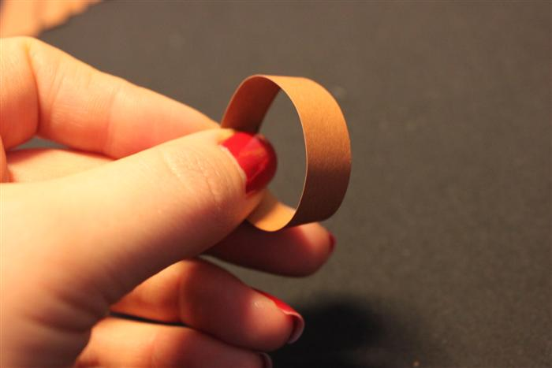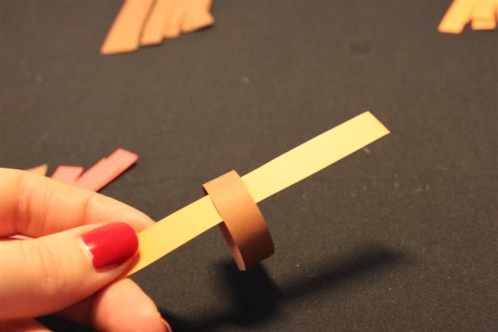

- ADIM 4. ADIM

